คู่มือการติดตั้งและการใช้งานโปรแกรม

- ความต้องการทางด้านซอฟต์แวร์
  - Internet Information Service (IIS)
  - .NET Framework
  - Microsoft SQL 2000 Server
- ความต้องการทางด้านฮาร์ดแวร์
  - เครื่อง IBM PC Compatible
  - Harddisk 1 Gigabytes
  - Ram 256 Megabytes
- ขั้นตอนการติดตั้งโปรแกรม
  - ให้ทำการติดตั้ง IIS, .NET Framework และ Microsoft SQL 2000 Server
  - จากนั้นทำการก๊อปปี้ไฟล์ จาก โฟลเดอร์ XACL มาไว้ที่ ไดร์ C:\Inetpub\wwwroot จากนั้นใช้งานได้ทันที โดยเข้าไปได้ที่ http://127.0.0.1/xacl/index.aspx
- ใช้งานโปรแกรม
  - การใช้งานของ USER
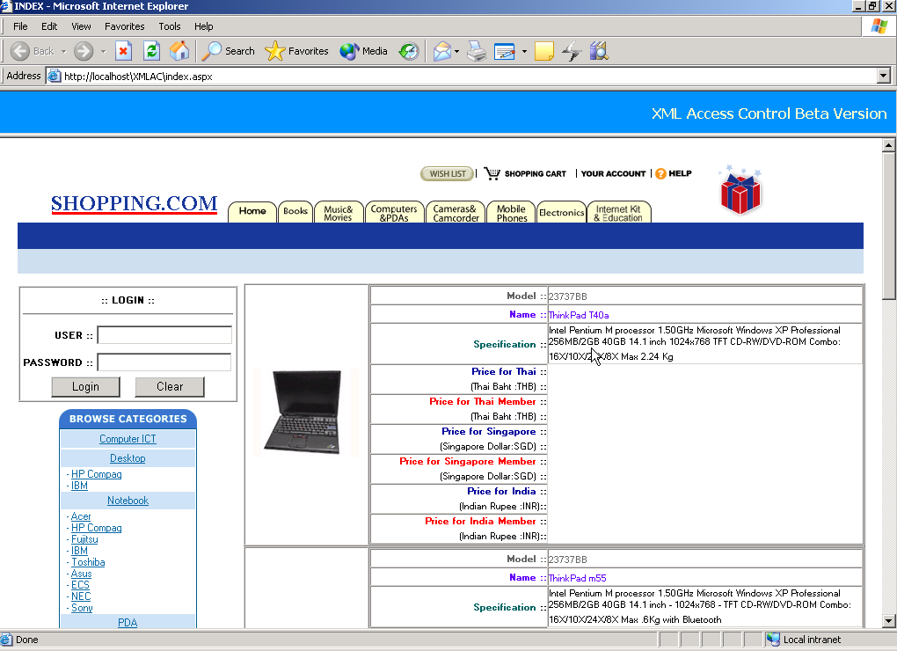
เว็บหน้านี้ เมื่อ USER ทุกคนเข้ามาที่หน้าแรก USER จะเห็นหน้าเว็บเป็นดังรูป ซึ่งจะแสดงรายการข้อมูลคอมพิวเตอร์เฉพาะ Model, Name, Specification แต่จะไม่แสดงราคาใดๆ
2) การใช้งานของ MEMBER
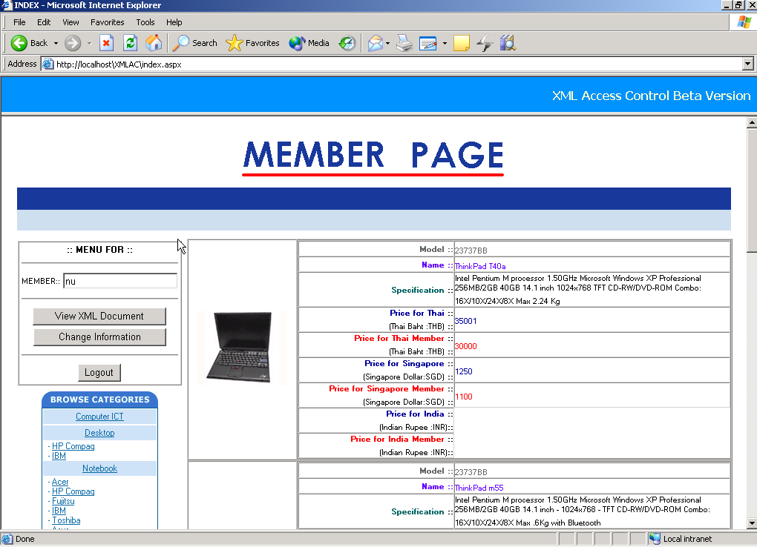
เว็บหน้านี้ เมื่อ MEMBER ทำการล็อกอินเข้ามาจะแสดงข้อมูลรายละเอียดของราคาด้วยดังรูป
และ MEMBER สามารถ ดูรายละเอียดข้อมูลที่เป็น XML ได้ที่ปุ่ม View XML Document และสามารถเปลี่ยนพาสเวิร์ดได้ที่ปุ่ม Change Information

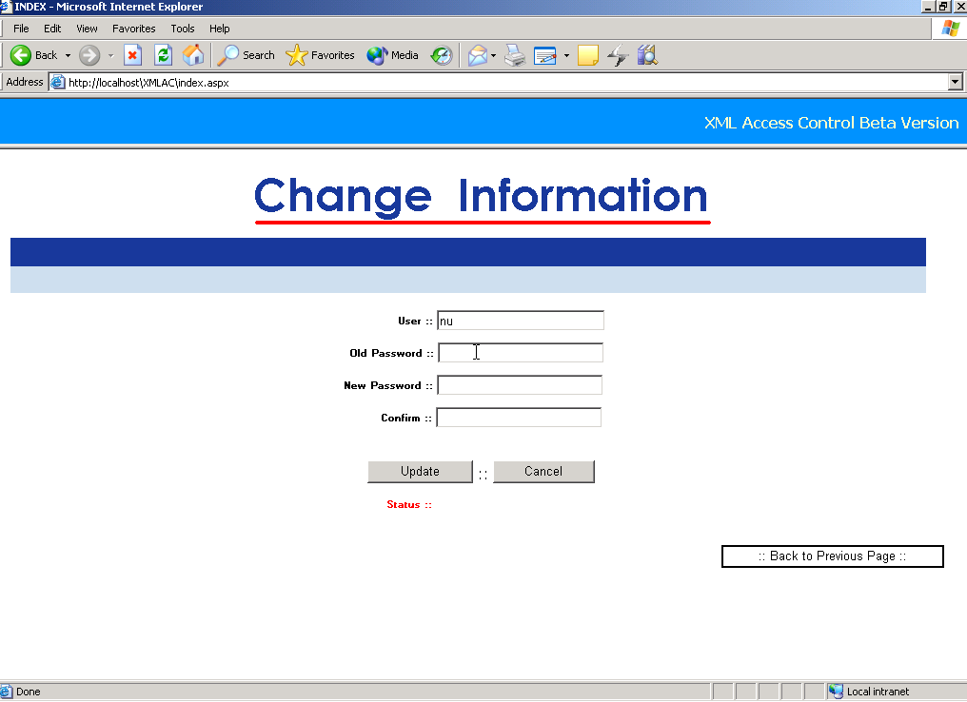
เมื่อ MEMBER คลิกที่ปุ่ม View XML Document จะแสดงหน้าเว็บนี้ เพื่อให้เปลี่ยน Password ใหม่ โดยใส่ Old Password และ New Password เป็นอันเสร็จสิ้นครับ
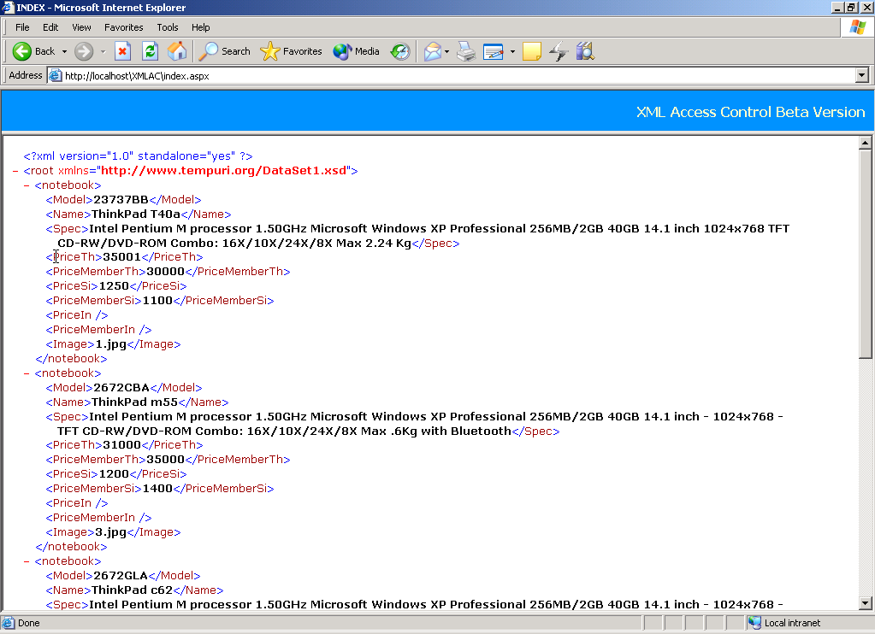
เมื่อ MEMBER คลิกที่ปุ่ม View XML Document จะแสดงเว็บหน้านี้ซึ่งแสดงข้อมูลเป็น XML โดยมีรายละเอียดเหมือนกับที่แสดงบนหน้าเว็บที่ MEMBER ล็อกอินเข้ามา

3) การใช้งานของ MANAGER
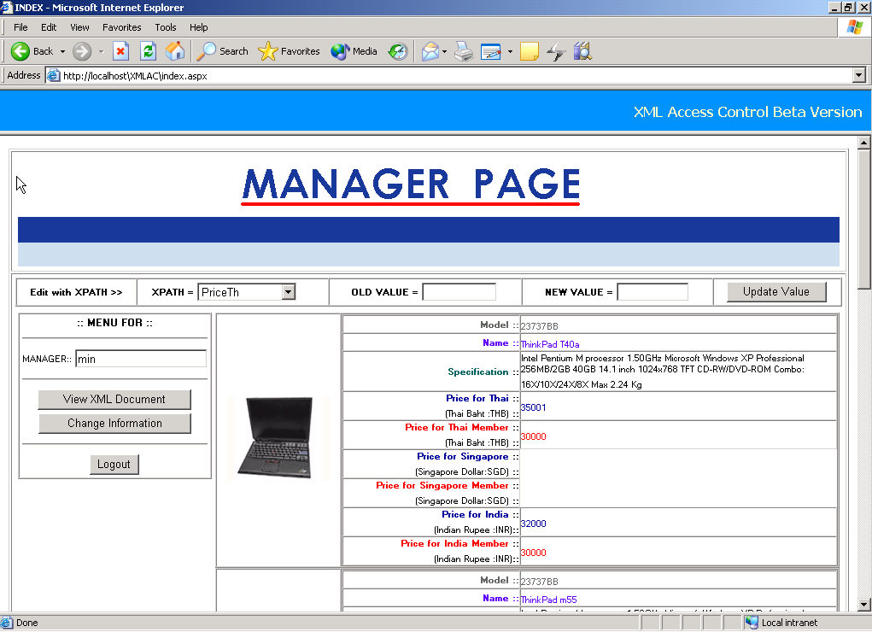
เว็บหน้านี้เมื่อ MANAGER ล็อกอินเข้ามาจะแสดงข้อมูลของคอมพิวเตอร์ ต่างๆ เหมือนที่ MEMBER เห็น แต่ MANAGER จะสามารถแก้ไขข้อมูลเอกสาร XML ได้ โดยใช้ XPATH
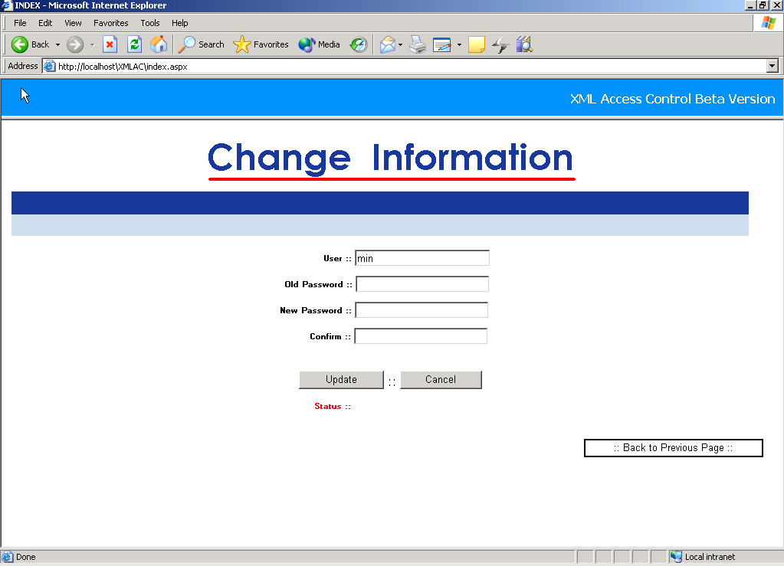
เมื่อ MANAGER คลิกที่ Change Information จะแสดงเว็บหน้านี้ เพื่อใช้สำหรับเปลี่ยน Password ของ MANAGER โดยทำการใส่ Old Password และ ใส่ New Password เป็นอันเสร็จสิ้นครับ

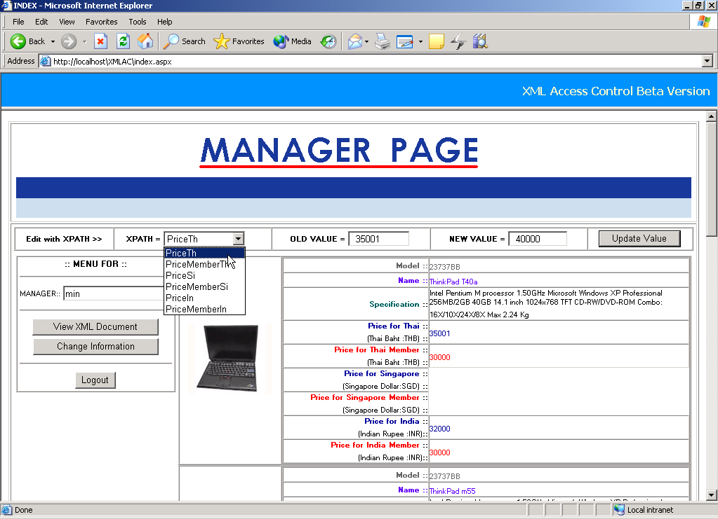
เว็บหน้านี้เป็นตัวอย่างการเปลี่ยน ข้อมูลราคา โดยต้องใส่ข้อมูล XPATH จากนั้นใส่ OLD VALUE และใส่ NEW VALUE เป็นอันเสร็จสิ้นครับ
PriceTh  PriceMemberTh  PriceSi  PriceMemberSi  PriceIn  PriceMemberIn | ราคาขายในประเทศไทย  ราคาขายในประเทศไทย สำหรับสมาชิก  ราคาขายในประเทศสิงคโปร์  ราคาขายในประเทศสิงคโปร์ สำหรับสมาชิก  ราคาขายในประเทศอินเดีย  ราคาขายในประเทศอินเดีย สำหรับสมาชิก
ตารางแสดง XPATH ของ MANAGER
โดยนี่คือตารางข้อมูล XPATH ที่ MANAGER สามารถแก้ไขข้อมูลได้ โดยการระบุ XPATH ที่ต้องการ
เช่น ต้องการเปลี่ยนราคาขายในประเทศไทย MANAGER จะต้องกำหนด XPATH เป็น PrcieTh และเลือกราคาเดิมจาก 35001 จากนั้นก็ใส่ราคาใหม่ เข้าไปเป็น 40000 ข้อมูล PriceTh จะถูกเปลี่ยนแปลง และอัพเดทสู่ฐานข้อมูล

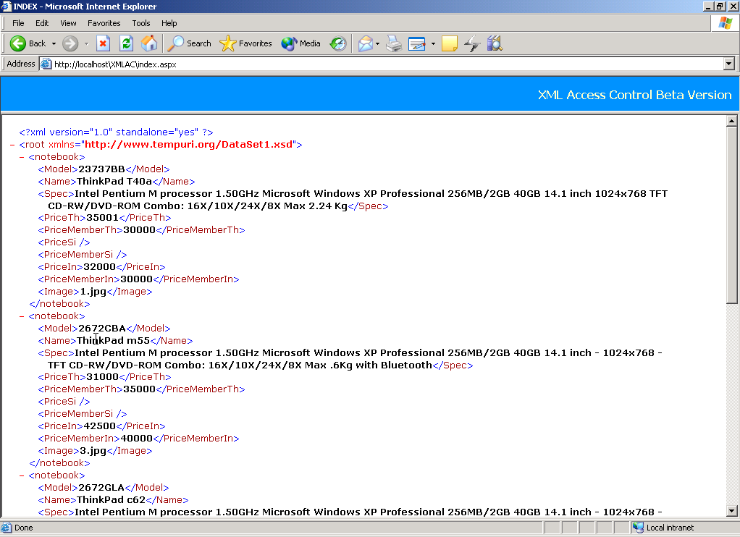
เมื่อ MANAGER คลิกที่ View XML Document จะแสดงหน้าเว็บหน้านี้โดยจะแสดงข้อมูลที่เป็น XML
- การใช้งานของ ADMINISTRATOR
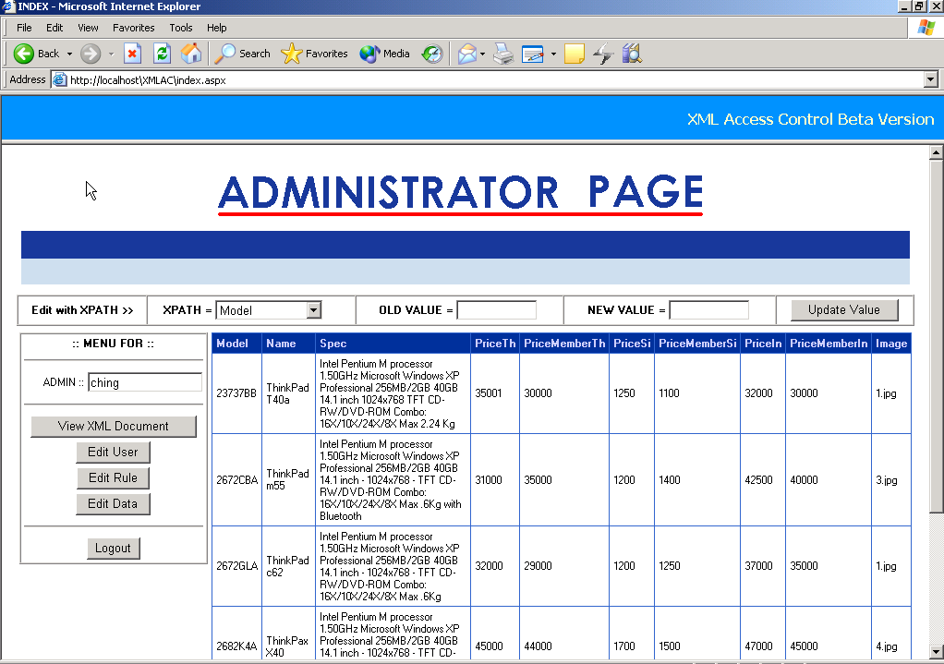
เมื่อ ADMINISTRATOR ล็อกอินเข้ามาจะแสดงเว็บหน้านี้ โดย ADMIN สามารถทำการ View XML Document, Edit User, Edit Rule และ Edit Data ได้

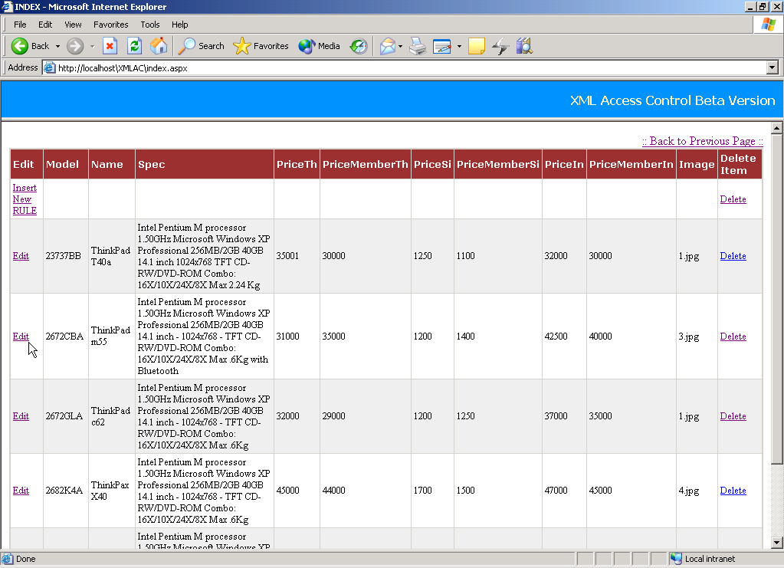
เมื่อ ADMIN คลิกที่ Edit Data จะมาที่หน้านี้ ซึ่ง ADMIN จะทำการแก้ไขข้อมูลได้ โดยคลิกที่ Edit เพื่อทำการแก้ไขข้อมูล และสามารถลบข้อมูลได้ด้วยการคลิกที่ Delete นอกจากนั้น ถ้าต้องการใส่ข้อมูลเพิ่มเติม ให้ทำการคลิกที่ Insert New VALUE และใส่ข้อมูลที่ต้องการเพิ่มได้ทันที

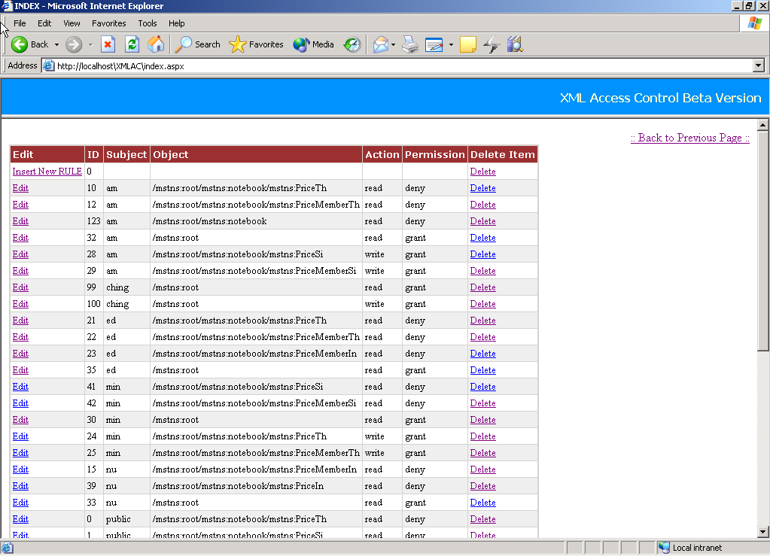

เมื่อ ADMIN คลิกที่ Edit Rule จะมาที่เว็บหน้านี้ ซึ่ง ADMIN จะทำการแก้ไข Rule ต่างๆ ได้โดยคลิกที่ Edit และถ้าต้องการลบ Rule ให้คลิกที่ Delete และถ้าต้องการเพิ่ม Rule ให้คลิกที่ Insert New RULE

โดยการตั้ง Rule มีกฎ 3 ข้อคือ
1) หมายเลข ID ต้องไม่ซ้ำกัน
2) deny จะมีความสำคัญก่อน grant
3) การทำ deny ที่ root จะทำให้โหนดด้านล่างไม่สามารถเข้าถึงได้ แม้จะทำการ grant ไว้ก็ตาม

โดยข้อมูลในตารางของ Rule จะอธิบายดังต่อไปนี้
ID หมายถึง หมายเลขของ Rule ที่ใส่
Subject หมายถึง ชื่อของ user แต่ละคน
Object หมายถึง โหนดที่แต่ละ user สามารถเข้าถึงได้
Action หมายถึง การกระทำที่ user สามารถกระทำกับโหนด ได้แก่ read คืออ่านได้
และ write คือเขียนได้
Permission หมายถึง สิทธิที่ user ได้รับ ซึ่งได้แก่ deny คือไม่อนุญาต และ grant คือ อนุญาต

ข้อมูลของโหนดของดาต้ามีดังต่อไปนี้
Model คือ หมายเลขประจำเครื่อง เช่น 23737CC, 2672GLA เป็นต้น
Name คือ ชื่อคอมพิวเตอร์ เช่น ThinkPad T40, ThinkPad X40 เป็นต้น
Spec คือ รายละเอียดของเครื่องคอมพิวเตอร์ เช่น
Intel Pentium M processor 1.50GHz Microsoft Windows XP Professional
256MB/2GB เป็นต้น
PriceTh คือ ราคาขายในประเทศไทย
PriceMemberTh คือ ราคาขายในประเทศไทย สำหรับสมาชิก
PriceSi คือ ราคาขายในประเทศสิงคโปร์
PriceMemberSi คือ ราคาขายในประเทศสิงคโปร์ สำหรับสมาชิก
PriceIn คือ ราคาขายในประเทศอินเดีย
PriceMemberIn คือ ราคาขายในประเทศอินเดีย สำหรับสมาชิก

ตัวอย่างการใส่ Rule
ตัวอย่างที่ 1 ต้องการให้ user ทุกคน (public) ที่ล็อกอินเข้าหน้าเว็บสามารถเห็นข้อมูลเฉพาะ Model, Name, Spec โดยไม่แสดงราคาใดๆ สามารถกำหนด Rule ได้ดังต่อไปนี้
ID | Subject | Object | Action | Permission
0 | public | /mstns:root/mstns:notebook/mstns:PriceTh | read | deny
1 | public | /mstns:root/mstns:notebook/mstns:PriceSi | read | deny
2 | public | /mstns:root/mstns:notebook/mstns:PriceIn | read | deny
3 | public | /mstns:root/mstns:notebook/mstns:PriceMemberTh | read | deny
4 | public | /mstns:root/mstns:notebook/mstns:PriceMemberSi | read | deny
5 | public | /mstns:root/mstns:notebook/mstns:PriceMemberIn | read | deny

ตัวอย่างที่ 2 ต้องการให้ MEMBER สามารถอ่าน Model, Name, Spec และสามารถอ่านราคาประเทศไทยได้ สามารถกำหนด Rule ได้ดังต่อไปนี้
ID | Subject | Object | Action | Permission
6 | nu | /mstns:root/mstns:notebook/mstns:PriceSi | read | deny
7 | nu | /mstns:root/mstns:notebook/mstns:PriceIn | read | deny
8 | nu | /mstns:root/mstns:notebook/mstns:PriceMemberSi | read | deny
9 | nu | /mstns:root/mstns:notebook/mstns:PriceMemberIn | read | deny
ตัวอย่างที่ 3 ต้องการให้ MANAGER สามารถอ่านข้อมูล Model, Name, Spec และสามารถอ่านราคาประเทศไทยได้ นอกจากนั้นสามารถแก้ไขข้อมูล PriceTh และ PriceMemberTh ได้ด้วย สามารถกำหนด Rule ได้ดังต่อไปนี้
ID | Subject | Object | Action | Permission
6 | nu | /mstns:root/mstns:notebook/mstns:PriceSi | read | deny
7 | nu | /mstns:root/mstns:notebook/mstns:PriceIn | read | deny
8 | nu | /mstns:root/mstns:notebook/mstns:PriceMemberSi | read | deny
9 | nu | /mstns:root/mstns:notebook/mstns:PriceMemberIn | read | deny
8 | nu | /mstns:root/mstns:notebook/mstns:PriceTh | write | grant
9 | nu | /mstns:root/mstns:notebook/mstns:PriceMemberTh | write | grant

ตัวอย่างที่ 4 ต้องการให้ ADMINISTRATOR สามารถอ่านข้อมูล Model, Name, Spec, PriceTh, PriceSi, PriceIn, PriceMemberTh, PriceMemberSi, PriceMemberIn และสามารถแก้ไขข้อมูลได้ด้วย สามารถกำหนด Rule ได้ดังต่อไปนี้
ID | Subject | Object | Action | Permission
10 | ching | /mstns:root | read | grant
11 | ching | /mstns:root | write | grant

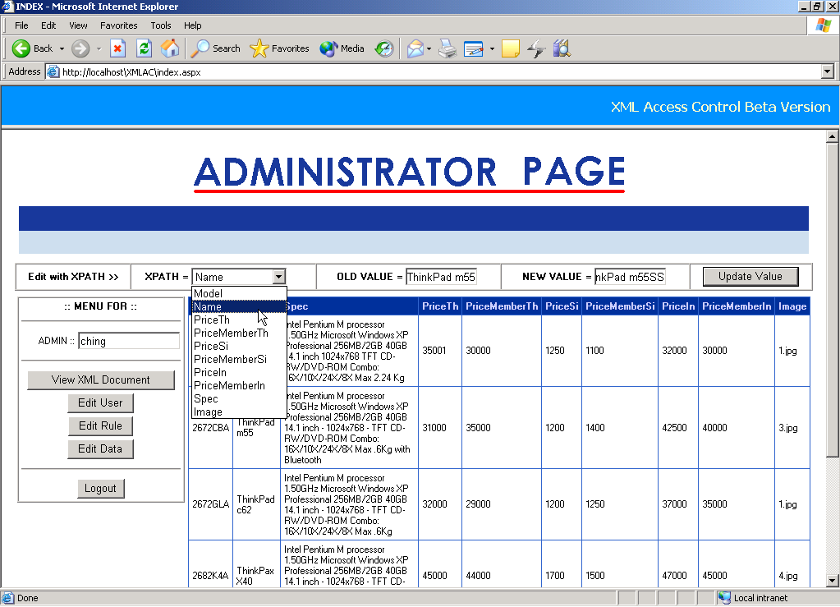
เว็บหน้านี้สำหรับ ADMIN แก้ไขข้อมูลด้วย XPATH ได้เหมือน MANAGER แต่ ADMIN สามารถเข้าถึง XPATH ได้มากกว่า MANAGER คือสามารถเข้าถึงได้ทุกๆ XPATH

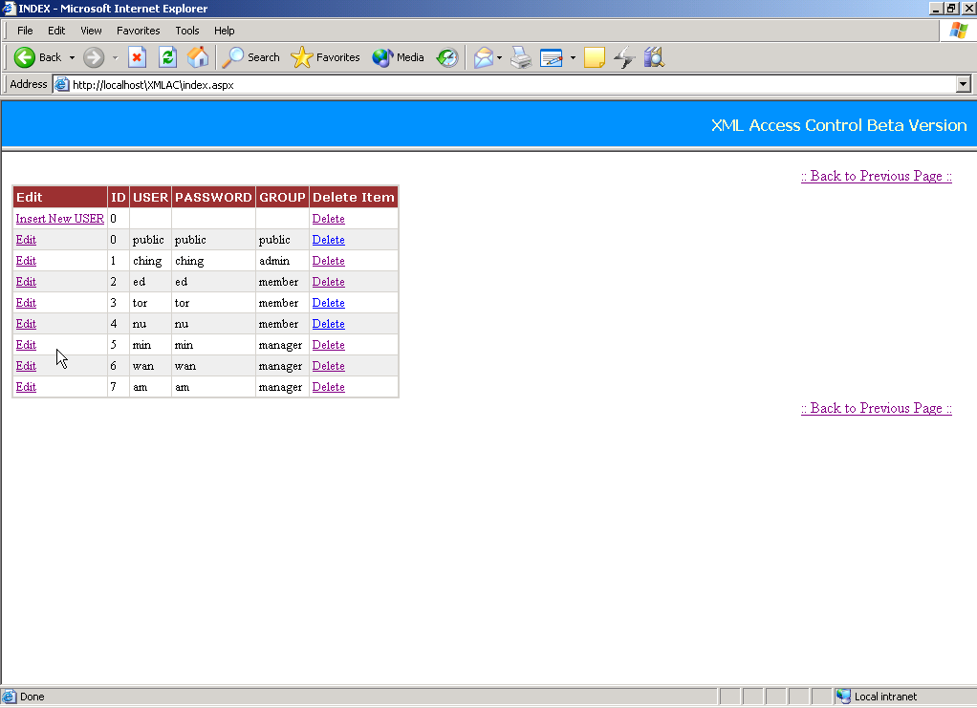
เมื่อ ADMIN คลิกที่ Edit User จะเข้ามาที่หน้าเว็บนี้ จากนั้น ADMIN สามารถเพิ่ม USER ได้ โดยคลิกที่ Insert New USER นอกจากนั้น ADMIN สามารถ Edit และ Delete ข้อมูล USER ได้ด้วย โดยคลิกที่ Edit และ Delete ตามลำดับ

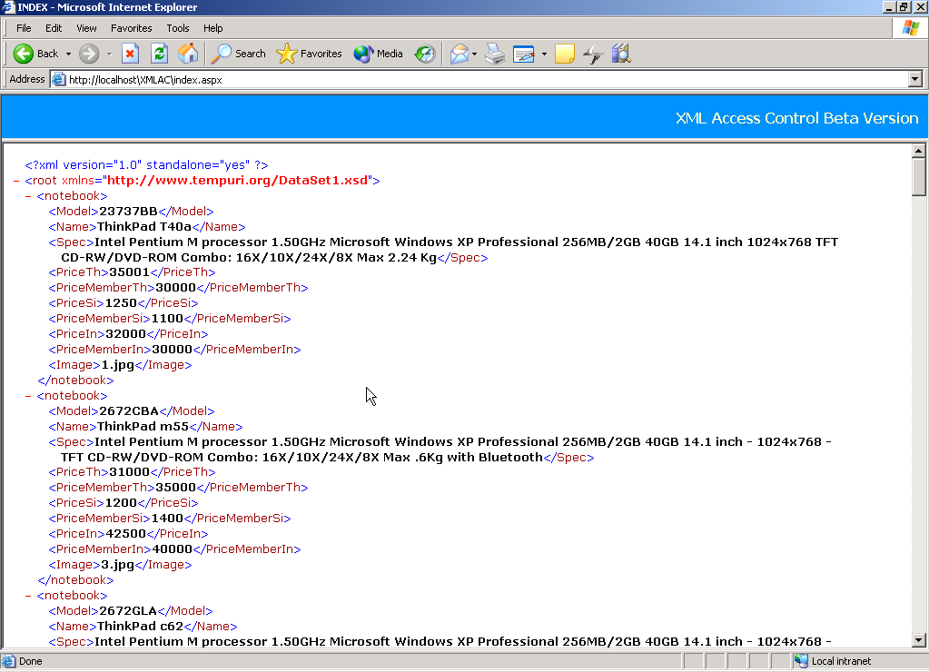
เมื่อ ADMIN คลิกที่ View XML Document จะแสดงหน้านี้ ซึ่งจะแสดงข้อมูลที่เป็นเอกสาร XML

